ДЕПАРТАМЕНТ КУЛЬТУРЫ ГОРОДА МОСКВЫ
Государственное бюджетное профессиональное образовательное учреждение города Москвы "Московский музыкально-педагогический колледж"

Сценарий театрализованного концерта «По щучьему велению» в видеоформате
Автор: Полунина Олеся Владиславовна

Ответственные исполнители
Ответственный за проведение мероприятия, режиссер постановщик и художественный руководитель:
Сценарист и помощник режиссёра:
Светорежиссер:
Звукорежиссер:
Видеосъемка:
Фотосъемка:
Художник по декорациям:
Художник по костюмам:
Художественно-технические режиссёры:

Дата: 30.12.2020г.

Москва
2020
Действующие лица:
Емеля
Брат 1 - Иван
Брат 2 – Алексей

Дед Мороз
Царевна Несмеяна
Восточная Царевна
Хозяйка Царевна
Скоморохи
Гость 1
Гость 2
Гость 3
Гость 4
Щука(Девушка)
СЦЕНА 1
Музыка волшебная
На экране сказочная заставка названия концерта.
На фоне лоскутного занавеса начинается смена рисунков на тему сказки “По щучьему велению” учеников начальной школы.

Закадровый голос:
Кружевное волшебство карнавальной маски
Забелённое окно в Новогодней сказке
Снег идёт, а вместе с ним, чудо взяв в дорогу,
Мы с тобой укажем путь к нашему порогу.
Музыка лирическая лубочная.
Жил был в сказочном селе
Емеля в рваном комзолЕ
Не сходя с любимой печки
Он крутил свой дефиле.
Бублик в пряном миндале
Али супчик из желе
Всё он ел на русской печке
Весь чумазый, но в тепле.

Да любил наш друг впотьмах
Время проводить в мечтах
Чтобы жил бы он красиво
Во хрустальных во дворцах.
Танец скоморохов и Емели на печи (Музыка на выход скоморохов)
НОМЕР
СЦЕНА 2
музыка
Емеля, лежа на печи, жалуется братьям
Емеля:
Эхехех моя тоска
От луны и до носка
Ну а братья всё туда же
Только крутят у виска.

Так мечтаю о жене
Чтоб и в теле и в уме
Ну красавицей была шоб
И снаружи и внутре.
Брат1:
«Ах какой ты, брат, смешной
Для того чтоб быть с женой
Для начала надо слезти
С ентой печки бытовой!»
Брат 2:
Чем в мечтах жевать хурму
При твоём-то при уму
Луче б в прорубь прогулялся
Там понЯл бы что к чаму.

Емеля:
Не гоните тут пургу
Отвлекаться не могу
(загадывая и закрыв глаза)
Чтобы мне еды послаще
По моЁму по щелчку!
(Соскакивает и в упоении продолжает)
В дорогущем картузЕ
Чтобы перстни в бирюзе!
Никакое б там железо-
Чтобы восхищались все!
От моЁго чтоб ума
Удивлялись все весьма
Ну, а кто б не удивлялся
Тем пусть домом Колыма.
Брат 1:
Так чтоб это ощутить
Нужно хоть шажок ступить
Всё равно с какого боку
Ты улавливаешь нить?
Емеля:
Что вам? Кушать не прошу!
Молча, медленно дышу.
Может в ентой самой печке
Смысл жизни нахожу.

Братья стаскивают Емелю с печи, дают ему вёдра
и выталкивают из избы со словами
Братья вместе:
Ну силен же ты, Емеля,
Быть ленивым в каждом деле!

НОМЕР
СЦЕНА 3
музыка
Емеля у проруби неумело и неохотно набирает воду в ведро, затем зачерпывает воду вторым ведром. Вдруг, из проруби удивительное сияние, ослепляющее Емелю.
Емеля:
Ух ты ж, Божий государь!
Вот ведь слепит, как фонарь!
Чудо-юдо, а не рыба
Щука чтоли- рыба ЦАРЬ!
Емеля начинает поднимать ведро через чудовищное сопротивление того, кто в проруби.

Щука:
Ты Емеля невзначай
В жизни ухвотил случай
Так сказать, за хвост удачу
Помолчи и не серчай.
В силах в прорубь отпустить
Чудо сердцем совершить.
Для тебя смогу, Емеля,
Все мечты я воплотить.
Возвротишь меня домой
Стану я тебе рабой
Скажи только: «По щучьему веленью, по - моему хотенью» и всё исполнится
Емеля:
Такого не могЁт быть!
Щука:
А ты проверь
Емеля:
И проверю!
Щука:
И проверь!
Емеля:
И проверю: По Щучьему велению по моему хотению шагайте вёдра сами домой!
Вёдра:
Слушаемси! Шагом Ырш!

НОМЕР
СЦЕНА 4

Емеля весь разодетый в дорогое да парчовое, причёсанный да напомаженный, стоит посреди дворца богатого да расписного, а рядом ведра. Емеля в изумлении оглядываясь по сторонам и разглядывая убранство дворца и себя в зеркале.
Емеля:
Вот так Щука, мать честна!
Эк, уважила сполна!
Знать у энтой Щуки братья
Всех чудес подключена.
Волшебный звук исполнения желаний. Из тишины с нарастающей силой раздаётся женский плач. Емеля в полном недоумении. На сцене появляется Царевна Несмеяна.
Царевна Несмеяна:
Что ж ты муженёк одне
При любимой при жене!
Али я тебе немИла?
Аль изьян какой во мне?
Там уж гости заждались
Со всех трата собрались
Для тебя дары готовят
Так что ты поторопись!
Емеля: (полушёпотом с сарказмом)
Вот же ж знатно загадал
Даже сам не ожидал,
Этак в слёзном океяне
Потону, уйду в астрал.
НОМЕР хоровой

СЦЕНА 5
Емеля, Несмеяна и гости за богатым столом полним явств заморских (видео можно вырезать из сказок Роу или к/ф «Иван Васильевич меняет профессию» Царевна Несмеяна снова плачет да на такой высокой ноте… Емеля, прикрывая уши руками.
Емеля:
Иш, как взЯла ноту Си!
Угощайтесь иваси
Тут огурчиков кадушка, угощайтеся
Гости :
(грустно)
Мерси
Емеля:
Тфу ты! Больше не снести
(Шепчет заклинание волшебное)
ДругУ жену приобрести
Чтоб была бы тише мыши
И в почёте и в чести.
Волшебный звук исполнения желаний. Появляется другая жена Восточная красавица. Емеля и гости с удовольствием слушают следующее музыкальное произведение.
НОМЕР
Гости заискивая перед Емелей

Гость 1: Вас в цари произвести!
Гость 2: Похвалой превознести!
Гость 3: Вы ж во всём примером людям!
Гость 4: Мы на брюхе подползти
Вы нам земли продавать
Златом шубы расшивать
Ну а мы за энто будем
О высоком рассуждать

Емеля чувствуя их неискренность и улавливая в словах корысть отвлекая показывает на покладистую жена с гордостью и грустью
Емеля:
Вот жена, не возразит
Тихо, слышь, себе пыхтит
Улыбается как кошка
И опять же тяготит.

(Шепчет заклинание волшебное)

НОМЕР

СЦЕНА 6
Рядом с Емелей появляется властная хозяйственница, любящая вкусно поесть и красиво пожить, да чтобы всё было в полном порядке.
Хозяйка Царевна:
Так, любовью захлестнуть
Старый мир перевернуть
В общем, чтобы всё в ажуре
Ты улавливаешь суть?
Всё веселье запретить
Лишь меня боготворить
В общем чтобы без иллюзий
Ты улавливаешь нить?
Тут все гости начинают поклоняться новоиспечённой царевне. Музыка нарастает, возгласы, крики, всё очень сумбурно. Емеля чувствует себя лишним и убегает.
НОМЕР
СЦЕНА 7

Емеля оказывается у проруби
Емеля:
Щука, вновь моя тоска
От луны и до носка
Невезение какое!
Выход есть из тупика?
Вроде всё, что захочу есть
Я , Щука, не шучу
Только радости нисколько
Еле ноги волочу.
На пороге Новый год
Хороводит в небосвод
И в груди такое чувство
Всё изменится вот-вот.
Хватит попусту мечтать
От судьбы подарков ждать
Сам теперь свои желанья
Буду смело исполнять.
Шёл тебя благодарить,
Праздник в доме проводить
С братьями в кругу семейном
Мне бы надо поспешить.
Щука:
Ну Емеля, так и быть
Раз уж смог сообразить
Да от печки оторваться
Должно это наградить.
Знать урок тот был хорош
Не продался ни за грошь
А меня, коль девой стану
В жёны может быть возьмёшь.
Тут к Емеле выходит простая красивая девушка. К которой Емеля сразу проникся любовью.
В вихре танца и снега появляются скоморохи, вокруг героев. Скоморохи в импровизированном кукольном театре (натянутом лоскутном полотне) разыгрывают миниатюры из сказки перчаточными куклами в которой мы узнаём всех героев. Постепенно полотно раскрывается, и зритель видит, что главный кукловод - Дед Мороз, а наши герои оказываются в кругу семьи. Все герои сказки кланяются дедушке.
Дед Мороз: Вот такая вот история приключилась с непутевым Емелей. Но он понял, что только истинные и добрые, самые заветные и сокровенные желания приносят счастье. И все наши желания непременно сбудутся. (подмигивает в зал)
Заключительная песня.
На фоне лоскутного полотна и остальных детских рисунков идут долгие титры, долгие потому что в них есть все ученики, преподаватели и работники колледжа, и все понимают, что каждый стал участником этого новогоднего чуда.
Образы гостей могут быть из разных стран мира, так же, как и образы Несмеяны и Хозяйственницы. Емеля и Щука одеты в русские народные костюмы.
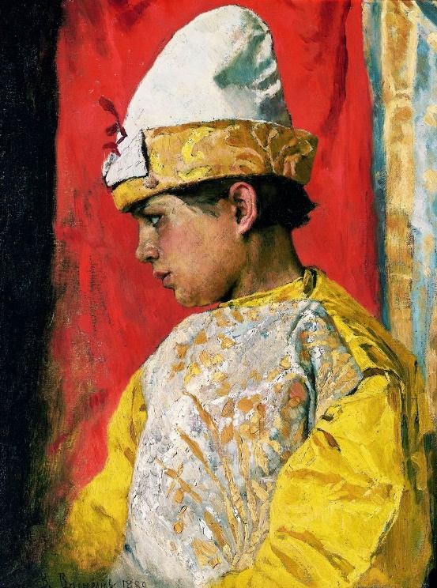А. М. Васнецов «В костюме скомороха» (1882)
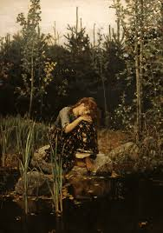А.М. Васнецов «Аленушка»

